УТВЕРЖДЕНО
приказом АОУ ДО ВО «РЦДОД»
от «10» января 2023 года № 7/01-09

Приложение 1

ПОЛОЖЕНИЕ
о командных состязаниях по математике для обучающихся 5-6 классов общеобразовательных организаций Вологодской области

1. Общие положения
1.1 Настоящее Положение о командных состязаниях по математике для обучающихся 5-6 классов общеобразовательных организаций Вологодской области (далее - Положение, командные состязания по математике) определяет порядок их проведения, организационно-методического обеспечения, определения победителей.
1.2 Цель командных состязаний по математике: выявление и развитие обучающихся, проявляющих выдающиеся способности в области математики, повышение интереса детей к занятиям математикой.
1.3 Основные задачи:
- выявление и поддержка школьников, интересующихся математикой;
- подготовка к участию в олимпиадах и образовательных мероприятиях математической направленности;
- подготовка к участию в дискуссиях и корректному отстаиванию личного мнения;
- подготовка к решению задач в команде, развитие командных компетенций;
- популяризация математических знаний.
1.4 Командные состязания по математике проводятся по заданиям, составленным на основе примерных основных общеобразовательных программ основного общего образования.
1.5 Для подбора заданий командных состязаний по математике и объективной проверки решения задач формируется жюри. Решение жюри командных состязаний по математике является окончательным, апелляции не рассматриваются.
1.6 Жюри командных состязаний по математике:
- проверяет и оценивает результаты выполнения заданий командами, участниками командных состязаний по математике, в период проведения мероприятия;
- подсчитывает итоговый балл каждой команды в период проведения командных состязаний по математике;
- принимает решения по своему усмотрению в случае возникновения ситуации, не предусмотренной правилами.
1.7 До начала командных состязаний по математике общеобразовательная организация под подпись знакомит обучающихся, заявившихся для участия, с настоящим Положением. Родитель (законный представитель) обучающегося, заявившего о своем участии в командных состязаниях по математике, подтверждает ознакомление с настоящим Положением и представляет организатору согласие на обработку персональных данных ребенка согласно Приложению 1.
1.8 Командные состязания по математике включают отборочный этап и туры. Проводятся в режиме онлайн с использованием сервиса видеотрансляций. Для участия необходимо рабочее место с персональным компьютером, подключенным к сети Интернет, оборудованным микрофоном, веб-камерой.
1.9 Во время проведения командных состязаний по математике в помещении, где находится команда, присутствует координатор. Координатор:
- следит за соблюдением порядка;
- при необходимости оказывает учащимся техническую помощь при работе с оборудованием (компьютер, микрофон, веб-камера).
1.10 Команда, которая в течение всего периода проведения командных состязаний текущего календарного года не имела проигрышей, признается победителем командных состязаний года, команды, имеющие один проигрыш – призёрами года.
1.11 Победители и призеры командных состязаний текущего года награждаются дипломами, педагоги-наставники команд - благодарственными письмами организатора.
1.12 Командные состязания по математике проводятся в течение календарного года в соответствии с Графиком проведения командных состязаний по математике согласно Приложению 2.

2. Организаторы и участники командных состязаний по математике
2.1 Организатором командных состязаний по математике является АОУ ДО ВО «РЦДОД» (структурное подразделение Центр выявления, поддержки и развития способностей и талантов у детей и молодежи Вологодской области «Импульс») (160014, г. Вологда, ул. Горького, д. 101) (далее - Центр).
2.2 Отборочный этап состязаний проводится среди обучающихся 5 классов. В последующих турах командных состязаний по математике принимают участие обучающиеся 5-6 классов общеобразовательных организаций области в зависимости от времени проведения тура в течение учебного года.

3. Организация и порядок проведения отборочного этапа
3.1 Для участия в командных состязаниях по математике общеобразовательная организация оформляет заявку по форме согласно Приложению 3 и направляет ее организатору.
3.2 Одна общеобразовательная организация может подать только одну заявку на участие в командных состязаниях по математике. Количество команд для участия ограничено.
3.3 В состав команды входит от семи до десяти человек. Состав команды остается неизменным в течение всего периода участия команды в состязаниях.
3.4 Организатор принимает заявку и отправляет указанному в заявке контактному лицу информацию, необходимую для организации отборочного этапа, при невозможности принять заявку организатор уведомляет об этом контактное лицо.
3.5 В день проведения отборочного этапа команды не менее чем за 10 минут до начала подключаются к конференции под именем в формате «Название школы».
3.6 Отборочный этап включает в себя мероприятия, проходящие в режиме онлайн:
- решение задач командами (60 минут)
- отправка организатору скан-копий решений команды (15 минут)
- разбор задач (15 минут).
3.7 Задания отборочного этапа предоставляются командам в электронном виде без указания трудности задач. В процессе решения задач команды не должны общаться с другими командами. Капитаны команд, участвующих в отборочном этапе, могут направлять жюри вопросы по условиям задач в период времени, отведенный на решение задач, используя чат. Повторная отправка скан-копий решений по истечении времени отправки не допускается.
3.8 Проверка присланных работ осуществляется жюри в течение трех рабочих дней с даты поступления работ на проверку.
3.9 Результаты команд — участников заносятся в общую итоговую таблицу, представляющую собой ранжированный список команд, расположенных по мере убывания набранных ими баллов. Победителями отборочного этапа признаются не более восьми команд, набравших наибольшее количество баллов, при этом дополнительно учитывается:
для муниципальных районов, общеобразовательных организаций области, подведомственных Департаменту образования области – не более одной команды в числе победителей отборочного этапа;
для городских округов – не более двух команд в числе победителей отборочного этапа.
Победители отборочного этапа продолжают участие в состязаниях, участникам остальных команд вручаются в электронном виде сертификаты участников отборочного этапа.
3.10 Итоги отборочного этапа публикуются на сайте Центра: https://impulse35.ru не позднее 5 рабочих дней после проведения онлайн-части отборочного этапа.
4. Организация и порядок проведения туров и финала
  - К участию в турах командных состязаний по математике допускаются:
- в играх 1 тура: команды, ставшие победителями отборочного этапа;
- в играх 2 тура: команды, проигравшие в играх 1 тура;
- в играх 3 тура: команды, ставшие победителями в играх 1 тура;
- в играх 4 тура: команды, ставшие победителями в играх 2 тура и проигравшие в играх 3 тура;
В финале командных состязаний по математике участвуют две команды, ставшие победителями по итогам игр 3 тура.
4.2 Конкретные сроки игр, порядок участия команд в играх тура определяет организатор.
4.3 Игра каждого тура, финал командных состязаний по математике состоят из двух частей. Сначала команды получают условия заданий и определенное время на их решение (но не более 60 минут). Затем проводится математический бой, когда участники рассказывают друг другу решения.
4.4 В процессе решения задач команды не должны общаться и знать количество решенных задач у соперника. Капитаны команд, участвующих в игре, могут направлять жюри вопросы по условиям задач в период времени, отведенный на решение задач, используя чат.
4.5 По истечении времени, отведенного на решение задач, начинается бой согласно правилам математического боя (Приложение 4 к Положению).

5. Финансовое обеспечение
5.1 Финансирование расходов, связанных с организацией и проведением мероприятия, осуществляется в рамках субсидии на исполнение государственного задания АОУ ДО ВО «РЦДОД».
Приложение 1 к Положению

СОГЛАСИЕ
на обработку и передачу персональных данных
родителей (законных представителей) участников
командных состязаний по математике для обучающихся 5-6 классов общеобразовательных организаций Вологодской области (далее – командные состязания по математике)

Субъект Я, ___________________________________________________________________________________________,
(Данные родителя /законного представителя)
проживающая (ий) по адресу:__________________________________________________________________, телефон:________________________________,
являясь родителем (законным представителем)
____________________________________________________________________________________________________________
(Ф.И.О. ребенка)
дата рождения _______________________, свидетельство о рождении (паспорт) (не нужное зачеркнуть): серия__________, номер____________________, дата выдачи_______________________,
Сертификат ПФДО № (ОБЯЗАТЕЛЬНОЕ поле),
,

(далее -Обучающийся),на основании Федерального закона РФ от 27.07.2006 г. № 152-ФЗ «О персональных данных» и в соответствии со ст. 9, даю согласие на обработку наших персональных данных Оператору АОУ ДО ВО «Региональный центр дополнительного образования детей», расположенному по адресу: 160014 г. Вологда, ул. Горького, д.101 в целях осуществления уставной деятельности, соблюдения законов и иных нормативных правовых актов, локальных актов Учреждения, обучения обучающегося, обеспечения личной безопасности контроля качества направленные на конечный результат. Перечень персональных данных: персональные данные Обучающегося (Ф.И.О., дата рождения, адрес, данные о сертификате дополнительного образования, телефон, реквизиты свидетельства о рождении (серия, номер, дата выдачи); персональные данные родителя/законного представителя Обучающегося (Ф.И.О., адрес, телефон, реквизиты доверенности или иного документа, подтверждающего полномочия представителя), использовать для оперативного взаимодействия с администрацией АОУ ДО ВО «Региональный центр дополнительного образования детей».
АОУ ДО ВО «Региональный центр дополнительного образования детей» вправе включать обрабатываемые персональные данные Обучающегося в списки (реестры) и отчетные формы, предусмотренные нормативными документами федеральных, муниципальных органов управления образования, регламентирующими предоставление отчетных данных.
АОУ ДО ВО «Региональный центр дополнительного образования детей» вправе использовать персональные данные обучающегося для проведения выставок, конкурсов и др. мероприятий, проводимых в Центре и за его пределами.
Перечень действий с персональными данными: с использованием средств автоматизации или без использования таких средств, данных видеонаблюдения, включая хранение этих данных в архивах, на бумажных носителях и размещение на официальном сайте АОУ ДО ВО «Региональный центр дополнительного образования детей», на Портале государственных услуг РФ www.gosuslugi.ru и в информационно-телекоммуникационных сетях с целью предоставления доступа к ним.
Срок действия: Согласие дано на период участия в мероприятиях АОУ ДО ВО «Региональный центр дополнительного образования детей» (в т.ч. Центра «Импульс) моего ребенка и на период хранения в архиве (срок хранения согласно законодательству РФ).
Условия отзыва: может быть отозвано в любой момент по моему письменному заявлению, поданному в АОУ ДО ВО «Региональный центр дополнительного образования детей».
Настоящее согласие дано мною лично.

«_____»______________20______года _____________ ________________
(подпись) (расшифровка подписи )

Приложение 2 к Положению

График проведения командных состязаний по математике в 2023 году

Период проведения | Наименование этапа | Наименование мероприятия
Февраль | Отборочный этап | Отборочный этап
Март-апрель | 1 тур | Игра 1
Март-апрель | 1 тур | Игра 2
Март-апрель | 1 тур | Игра 3
Март-апрель | 1 тур | Игра 4
Май | 2 тур | Игра 1
Май | 2 тур | Игра 2
Сентябрь-октябрь | 3 тур | Игра 1
Сентябрь-октябрь | 3 тур | Игра 2
Ноябрь | 4 тур | Игра 1
Ноябрь | 4 тур | Игра 2
Декабрь | Финал | Финал

Приложение 3 к Положению

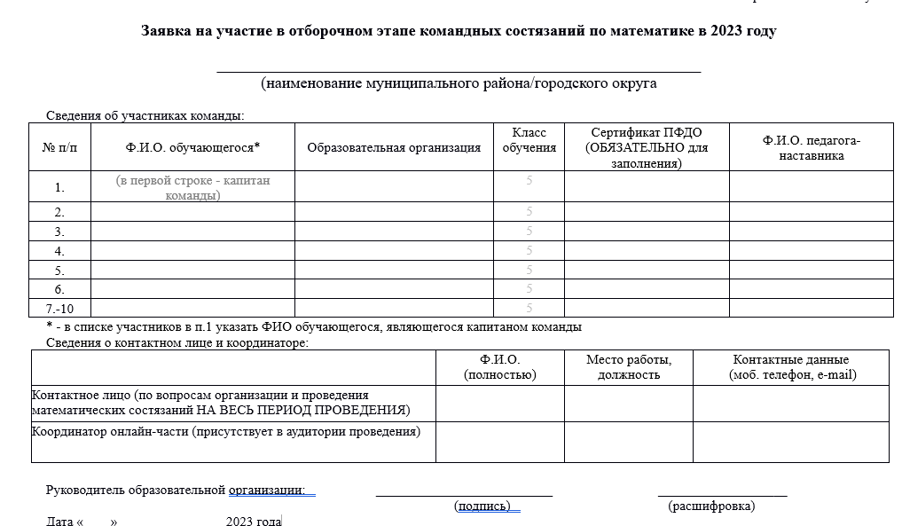
Приложение 4 к Положению

Правила математического боя
Общие положения
Матбой - это соревнование двух команд в решении нестандартных задач, подобранных жюри, в умении отвечать решения у доски и в умении проверять чужие решения.
Команды получают одинаковые задачи, и решают их в разных помещениях заданное время, потом собираются вместе для проверки решений. Таким образом, матбой состоит из двух частей: решения задач и собственно боя.
Чтобы определить, кто какую задачу будет отвечать, команды делают "вызовы": одна называет номер задачи, решение которой она хочет услышать, а другая сообщает, принят ли вызов. Обычно команды вызывают друг друга по очереди.
Если вызванная команда хочет отвечать, то она выставляет докладчика, а другая команда - оппонента для проверки решения. Командам могут даваться минутные перерывы для помощи докладчику или оппоненту.
Если решение задачи принято жюри, то переходят к обсуждению другой задачи, а если не принято, то см. "перемена ролей" и "корректность вызова".
Если вызванная команда отказалась отвечать, то вызывавшая команда должна сама рассказать решение задачи. При этом если оппонент докажет, что у докладчика нет решения, то вызов считается некорректным. Тогда вызывавшая команда должна повторить вызов.
Команда может отказаться делать очередной вызов (если у нее не осталось решенных задач, и она не хочет делать некорректный вызов). Тогда другая команда получает право рассказать решения любых задач, оставшихся не разобранными.
После каждого выступления жюри дает командам очки, как за доклад, так и за оппонирование.
Ход математического боя
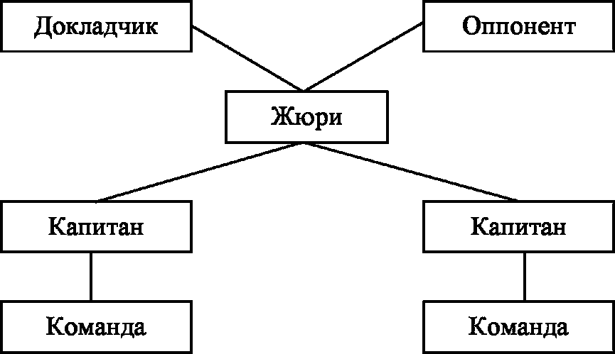
Когда время на решение задач истекло, команды и жюри собираются вместе.
Существуют ограничения на общение участников, которые показаны на схеме (например, оппонент может общаться только с докладчиком и с жюри, а капитан - только со своей командой и с жюри).

Конкурс капитанов
Перед началом обсуждения необходимо определить, какая команда первой будет делать вызов. Для этого проводится Конкурс капитанов. Капитаны или любой представитель команды выходят к доске и получают достаточно простую задачу на сообразительность, в которой требуется дать только ответ, или игру, в которой не видно простой выигрышной стратегии (при этом участников конкурса капитанов спрашивают, кто хочет начать игру или быть вторым, кто раньше ответит - определит очередность).
Конкурс кончается, когда один из участников конкурса капитанов даст ответ или победит в игре. Если ответ верен, то он победил, а если неверен, то победил его соперник.
Капитан команды, победившей в конкурсе, сообщает, какая команда сделает первый вызов.
Вызов
Капитан вызывающей команды сообщает номер задачи, решение которой команда хочет услышать, а другая команда отвечает, принят ли вызов.
Если вызванная команда хочет отвечать, то она сообщает, что вызов принят и выставляет докладчика, а вызывавшая команда - оппонента для проверки решения.
Если вызванная команда отказалась отвечать, то вызывавшая команда должна сама предъявить решение (выставить докладчика, а другая команда - оппонента). В этом случае говорят, что происходит проверка корректности вызова.
В процессе доклада оппонент и жюри стремятся не прерывать докладчика и пользуются лишь выражениями типа: "это очевидно, можно не доказывать", "повторите, пожалуйста, этот момент".
Докладчик может не отвечать на вопросы оппонента во время доклада, но по требованию оппонента или жюри должен дать план решения.
Оппонент не должен требовать доказательства утверждений из школьной программы или круга "известных" фактов. В спорных случаях вопрос решает жюри.
Время на обдумывание вопросов у доски 1 минута (оппоненту - чтобы задать, докладчику - чтобы ответить).
Команды могут помогать докладчику и оппоненту только во время минутного перерыва
(соперники тоже пользуются этой минутой). Во время своего минутного перерыва можно заменить докладчика или оппонента (при этом учитывается выход к доске).
Если за минуту, данную на обдумывание вопроса, который жюри считает существенным, докладчик не подготовил ответ, и команда не взяла минутный перерыв, то считается, что в решении есть пробел ("дырка").
Перемена ролей
Если в решении имеются "дырки", обнаруженные оппонентом, то, после того как жюри задаст докладчику свои вопросы, вызывавшая команда получает право (но не обязана) "залатать" эти "дырки" (но она не имеет права "залатывать" дыры, найденные не оппонентом, а жюри; тем более она не имеет права рассказывать свое решение). Происходит перемена ролей - теперь докладчик становится оппонентом, а оппонент - докладчиком. При этом "новый оппонент" (бывший докладчик) может получить очки за оппонирование, но повторной перемены ролей произойти не может.
Только в том случае, когда оппонент смог доказать, что у докладчика полностью отсутствует решение (и жюри согласно с этим), т.е. что имеется "дырка" размером в полное решение, вызывавшая команда получает право рассказывать свое решение - происходит перемена ролей.
Если оппонент не нашел пробелов и его команда не взяла минутный перерыв, то он и его команда в обсуждении задачи больше не участвуют.
Во время перемены ролей можно заменить бывших докладчика или оппонента (при этом учитывается выход к доске).
Корректность вызова
Если вызов принят, то вопроса о его корректности не ставится (иногда говорят: "принятый вызов всегда корректен").
Если вызов не принят, то вызывавшая команда должна сама рассказать решение, и здесь возможны два случая:
- вызывавшая команда не стала отвечать. Тогда вызов "автоматически" считается некорректным;
- вызывавшая команда выставила докладчика. Тогда происходит обычное обсуждение задачи докладчиком (от вызывавшей команды) и оппонентом (от вызванной) со следующими особенностями:
а) перемена ролей произойти не может - т.к. вызванная команда уже отказалась рассказывать решение;
б) решающее значение имеет ответ оппонента на традиционный вопрос жюри "принимается ли решение?". Если решение не принимается, то оппонент должен строго обосновать свои претензии к решению.
Вызов признается некорректным в двух случаях:
- вызывавшая команда не стала отвечать;
- вызывавшая команда выставила докладчика, но рассказала менее половины решения (т.е. не более чем на 6 баллов), и при этом оппонент не принял решения (если оппонент принял решение, не разглядев в нем "липу", то вызов считается корректным).
При некорректном вызове оппонент получает 6 очков, а вызывавшая команда - до 6 очков за верные идеи и должна повторить вызов.
Отказ делать вызов
Если у команды не осталось решенных задач, то она отказывается делать вызов (чтобы избежать некорректного вызова). Тогда другая команда получает право рассказать все оставшиеся у нее решения.
После отказа от вызова команда до конца боя теряет право рассказывать решения задач и становится "вечным оппонентом", т.е. может получать очки только за оппонирование.
Начисление очков
Каждая задача стоит 12 очков (чтобы не сообщать трудность задач). Эти очки распределяются между докладчиком, оппонентом и жюри (жюри достается остаток от 12 очков).
Очки даются как за положительный вклад в решение задачи, так и за нахождение ошибок и пробелов в решении. За чистое решение задачи дается 12 очков, а за "полное" оппонирование - 6 очков (если оппонент показал, что у докладчика совсем нет положительных результатов).
Сначала жюри определяет стоимость (в очках) рассказанной докладчиком части (он и получает эти очки) и стоимость каждой "дырки" в решении. За каждую найденную "дырку" оппонент получает половину стоимости этой "дырки" (если "дырку" нашло жюри, то оно и получает очки). Вторую половину стоимости этой "дырки" получит тот, кто ее "залатает" - докладчик (если ответит на вопрос оппонента), оппонент (при перемене ролей) или жюри (если никто "дырку" не закроет). При перемене ролей для подсчета очков применяют те же самые рассуждения.
Итоги
После каждого вызова жюри сообщает, поясняет и записывает, сколько очков получила каждая команда. Жюри ведет протокол матбоя в виде таблицы, в которой указываются: фамилии выступающих, номер обсуждаемой задачи, направление вызова, взятые минутные перерывы и. количество очков, полученных командами и оставшихся у жюри.
Если разность очков команд не превышает трех, то засчитывается ничья.
Статус жюри
Жюри является верховным толкователем правил матбоя. Если ситуация правилами не предусмотрена, жюри принимает решение по своему усмотрению. Решение жюри является обязательным для команд.
Жюри может снять вопрос оппонента (если вопрос не по существу), прекратить доклад или оппонирование (если дискуссия затягивается). Во всех подобных случаях жюри обосновывает свое решение.
Статус капитана
Капитан отвечает перед командой за организацию решения задач, подготовку докладчиков и оппонентов, тактику ведения боя.
Капитан является представителем команды по всем орг. вопросам: только он делает вызов, берет минутный перерыв, общается с жюри (если капитан выходит к доске, то он оставляет заместителя).
Капитан заранее определяет, кто будет докладчиком и кто оппонентом по каждой задаче, решает взять или отдать первый вызов.
Договорные условия
Предельное число выходов к доске одного человека - 2 (не считая конкурса капитанов).
Число минутных перерывов - 4.
Примерное время на доклад (после которого жюри решает: дать еще время или передать слово оппоненту) - 10 минут (без учета времени ответов на вопросы оппонента).
Примерное время на дискуссию - 5 минут (без учета времени на рассказ решения докладчиком).
Можно ли пользоваться литературой, калькулятором, ножницами во время решения задач - нет. Можно ли выходить к доске с записанным решением - да.

